На проекте «Активный гражданин» москвичам предлагают выбрать элементы наполнения станций МКЖД
10.05.2016
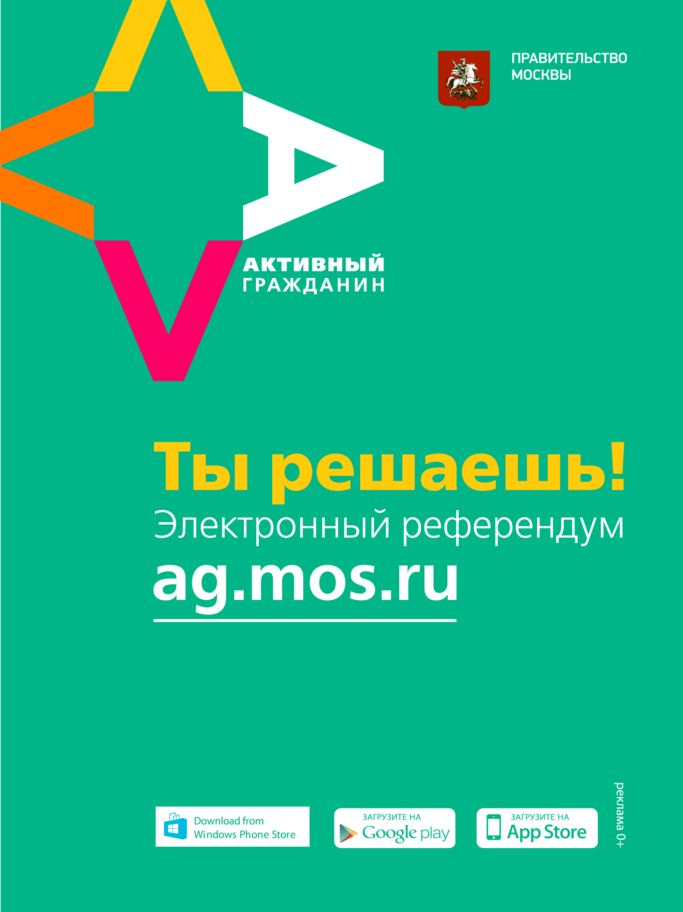
Движение по МКЖД откроется уже этой осенью. Строительные работы завершены на восемьдесят пять процентов. Самое время спросить активных москвичей – пользователей проекта, какие дополнительные удобства они хотят видеть на станциях нового городского кольца.
Выбрать можно до шести вариантов ответов. Среди предложенного – автоматы с едой, лавочки, автоматы с горячими и холодными напитками, устройства для зарядки мобильников, станции городского велопроката и прочие удобства. Отметим, что туалеты в перечне удобств не указаны, зато в опросе есть пункт «свой вариант ответа».
Кроме того, респондентам предлагают решить, нужно ли размещать в вагонах поездов интересные факты об истории МКЖД.

Адрес страницы: http://novogireevo.mos.ru/presscenter/news/detail/2924376.html
Управа района Новогиреево города Москвы

